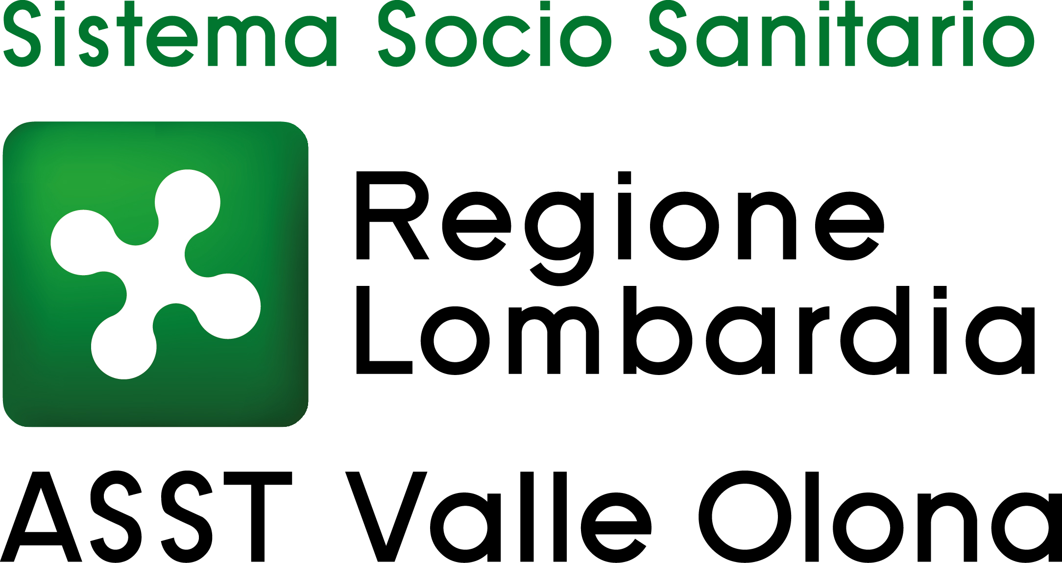 | AZIENDA SOCIO – SANITARIA TERRITORIALE  ASST della Valle Olona  21052 BUSTO ARSIZIO – Via A. Da Brescia, 1  (D.G.R. N. X/4482 del 10/12/2015)

CONCORSO PUBBLICO PER TITOLI ED ESAMI PER LA COPERTURA A TEMPO PIENO ED INDETERMINATO DI N. 8 POSTI DI COLLABORATORE PROFESSIONALE SANITARIO - TECNICO SANITARIO DI LABORATORIO BIOMEDICO (AREA DEI PROFESSIONISTI DELLA SALUTE E DEI FUNZIONARI – PROFILI PROFESSIONALI DEL RUOLO SANITARIO) CON LA RISERVA DEL 50% DEI POSTI AI CANDIDATI IN POSSESSO DEI REQUISITI DI CUI AL D.LGS. 75/2017 ART. 20 COMMA 2

per consultare la prova scritta sostenuta in data 7.6.2023 i candidati possono accedere al seguente link:

https://accessoattionline.intersistemi.it/concorsi/application.html?&token=2909asstvalleolonatslb

ESITI PROVA ORALE SOSTENUTA IN DATA 7.6.2023

COGNOME E NOME | PUNTEGGIO | ESITO
BAROLI EDOARDO | 24 | IDONEO
CARLI VALENTINA | 27 | IDONEA
CERIOTTI LORENZO | 28 | IDONEO
GIARDINI MIRIAM | 26 | IDONEA
MARELLI GIORGIA | 30 | IDONEA
NANNI JESSICA | 30 | IDONEA
PALUDO JESSICA | 25 | IDONEA
PARACHINI NADIA MARIA | 26 | IDONEA
PEDICO ERICA STELLA | 29 | IDONEA
PERENZIN SILVIA | 29 | IDONEA
SABATINO DANIELE | 21 | IDONEO
SOLDANO GIORGIA RITA | 21 | IDONEA
SUGAMELE VALENTINA | 29 | IDONEA

Per eventuali ulteriori informazioni, si prega di contattare l’Ufficio Concorsi al n. 0331-699.209 dal lunedì al venerdì dalle 10 alle 12,30.

Busto Arsizio, 7 giugno 2023

IL PRESIDENTE DELLA COMMISSIONE ESAMINATRICE
(F.to Dr.ssa Elena Giovanna Cossa)

